Höft – Höftspåret (höftfrakturprocessen)

Metodbok Konventionell röntgen
Gemensam rutin för att utföra undersökning på ett säkert och enhetligt sätt.

Förändringar sedan föregående version
Tillägg under bildtagning.

Inför undersökningen
Frågeställning | Fraktur – ENDAST remisser som kommer från akutmottagningen.  Ortopederna är medvetna om att på PROTESBÄCKEN kommer bäckenskovlarna inte att komma med på bilden. Misstänker de en fraktur i bäckenet skriver de ett separat önskemål i remissen.
Strålskydd | Kvinnor 15–50 år skall tillfrågas om graviditet.  För övriga strålskyddsregler se kapitel 4.2 och 5.1 i  Strålskydd vid undersökningar och behandlingar med röntgenstrålning
Arbetsplats | Adora  T3
Detektor | Stor i potter, axialbild med liten lös detektor, använd raster.
Bildtagning | - Frontal  - Axial  - Protesbäcken med kula  Obs! Om båda höfter inte kommer med, ska den friska sidan vara med i sin helhet.

Bildtagning
Frontal | Inåtroterat ben, kan inte patienten vrida på benet, använd snedkudde.  Centrera på höftleden.  Kriterier  Hela caput ska vara med cirka 10 cm på femur. Trochanter major mer framträdande, trochanter minor mindre framträdande.  Benet ska vara inåtroterat. | Frontal höger Frontal vänster  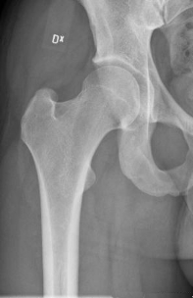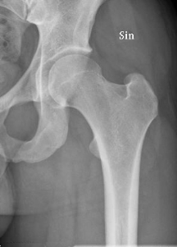
Axial | Använd raster.  Horisontell strålriktning.  Placera det ”icke aktuella” benet i höftställning.  Centrera i leden.  Kriterier  Hela caput ska vara med och cirka 10 cm på femur. | Axial höger Axial vänster  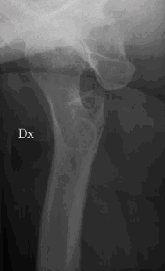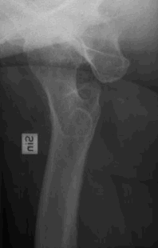
Protesbäcken med kula | Placera kalibreringskulan mellan patientens ben.  Kulan placeras i medellinjen så nära/högt upp som möjligt.  Sträva efter att få kulan i höjd med trochantern.  Patientens ben ska helst vara raka, raka knän som vid en knäfrontal.  OBS! Vrid ej på det fraktur-misstänkta benet.  Centrera cirka 4–5 tvärfingrar nedom symfysens övre kant (cirka 10 cm av bäckenet ska synas ovan acetabulum).  Kriterier | Protesbäcken med kula  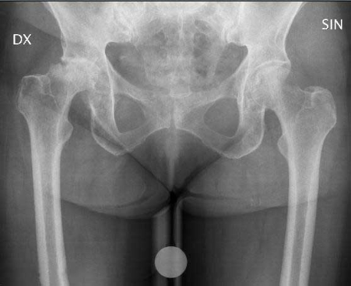
 | Patienten ligger rakt och höftkulorna ligger parallellt med varandra.

